客户需求调研单

医院名称 |  | 南靖县医院 |  | 申请日期 | 2021-07-01
需求系统 |  | 门诊电子病历升级版5 |  | 反馈科室 | 信息科
填单人 |  | 林志松
需求提交人 |  |  |  | 联系电话
问题或需求描述 | 菜单：挂号界面  现状：针对低保扶贫病人没有明显显示  期望实现内容：挂号界面需要增加一列用于显示病人属于什么类型的扶贫病人，如图1，在挂号后有弹框提醒显示病人是什么类型的扶贫病人，如图2，在病人信息界面有地方显示是什么类型的扶贫病人，如图3，如果不是扶贫病人不用显示已上信息；  显示类别都以红色字体显示  扶贫病人表维护在BM_MZJZBR，病人通过身份证号码（BRSFZH）检索，显示类型病人取MZLY00字段，有效标志0无效，1有效
问题类型 |  | 系统BUG 新增需求 □接口 □流程改造 □其它服务
工程建议解决方案
信息科或主管部门确认人签字
图1
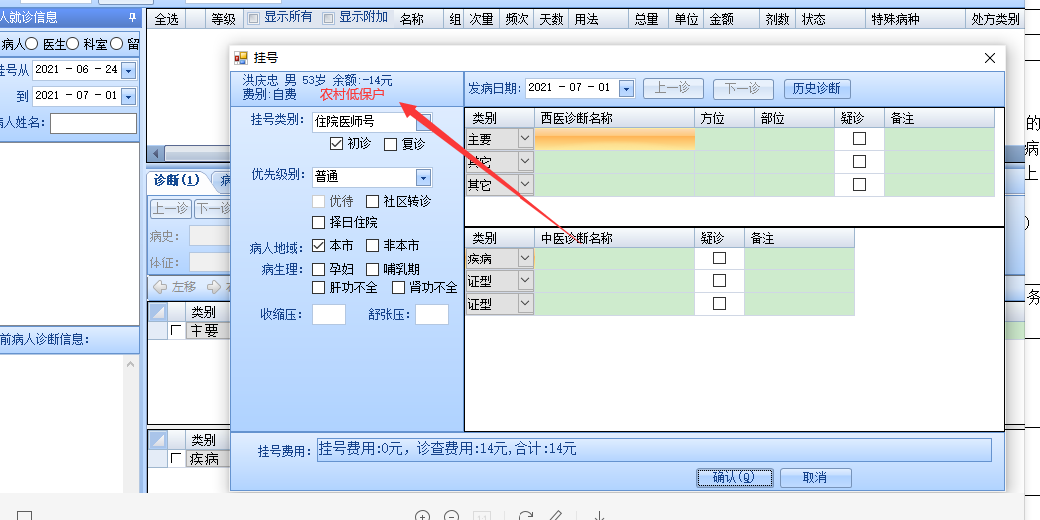

图2，参考5.0his弹框
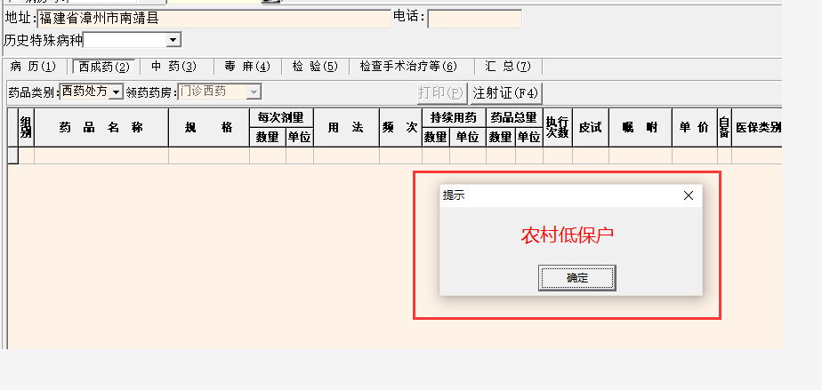

图3
